[阿里云系列——3.网站备案初步核审（详细步骤）---2015-11.12](http://www.cnblogs.com/dunitian/p/4958268.html)

网站部署之~阿里云系列汇总

<http://www.cnblogs.com/dunitian/p/4958462.html>

流程图：

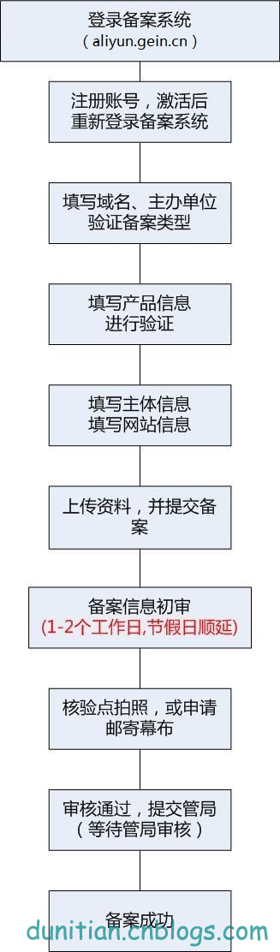

**1.注册账号**

**进：**[**https://beian.gein.cn/account/login.htm**](https://beian.gein.cn/account/login.htm)**注册一个账号，然后会收到邮件**

|  |
| --- |
| [立即备案](https://beian.gein.cn/account/login.htm?callback=http%3A%2F%2Faliyun.gein.cn) |
|  |
| [如何办理首次备案？](http://help.aliyun.com/guide?&utm_campaign=sys&utm_medium=system&utm_source=sys_email&msctype=email&mscmsgid=105115111200054264&spm=5176.386621.1.12.AGFWhE&helpId=875) |
| 如果您从未办理过备案，即域名没有办理过备案， 并且您的单位/个人证件也没有办理过备案，请办理首次备案。 |
| [如何办理接入备案？](http://help.aliyun.com/guide?&utm_campaign=sys&utm_medium=system&utm_source=sys_email&msctype=email&mscmsgid=105115111200054264&spm=5176.386621.1.16.AGFWhE&helpId=877) |
| 如果您原备案不在阿里云，将已有备案号转入阿里云，或在原备案号下增加新网站，请办理转入备案。 |
|  |
| 更多备案问题[请查看备案帮助](http://www.aliyun.com/act/webbaindex.html?&utm_campaign=sys&utm_medium=system&utm_source=sys_email&msctype=email&mscmsgid=105115111200054264&) |

**2.开始备案**

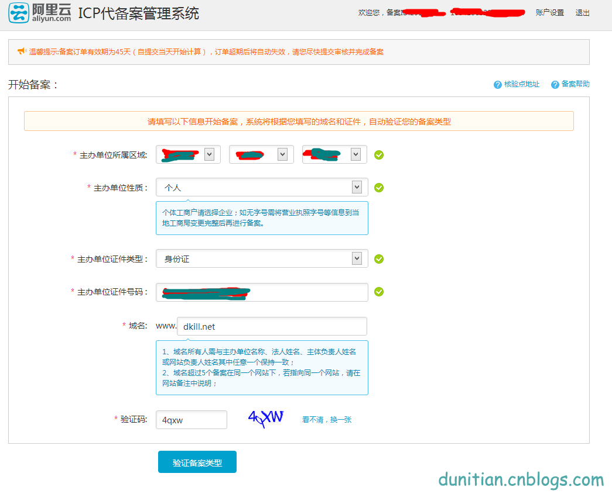

**3.产品验证**

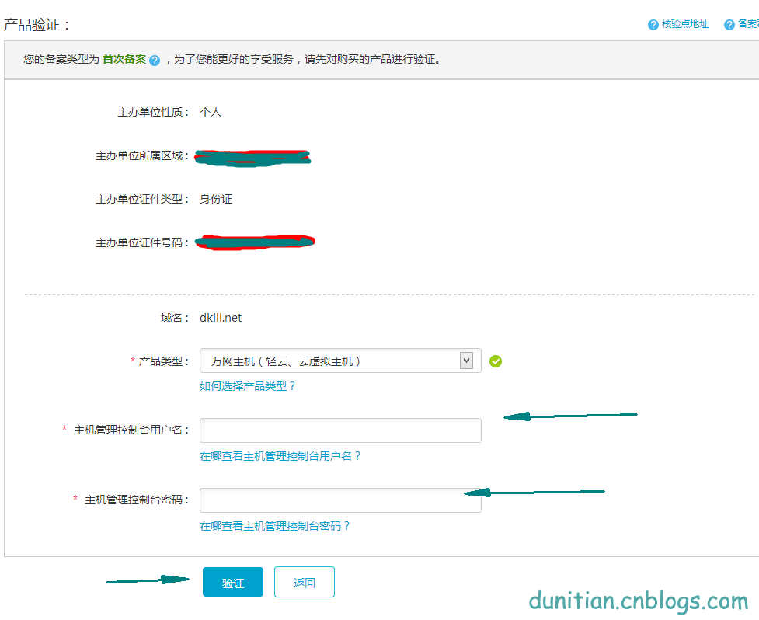

**类型选择可以参考这个图：**

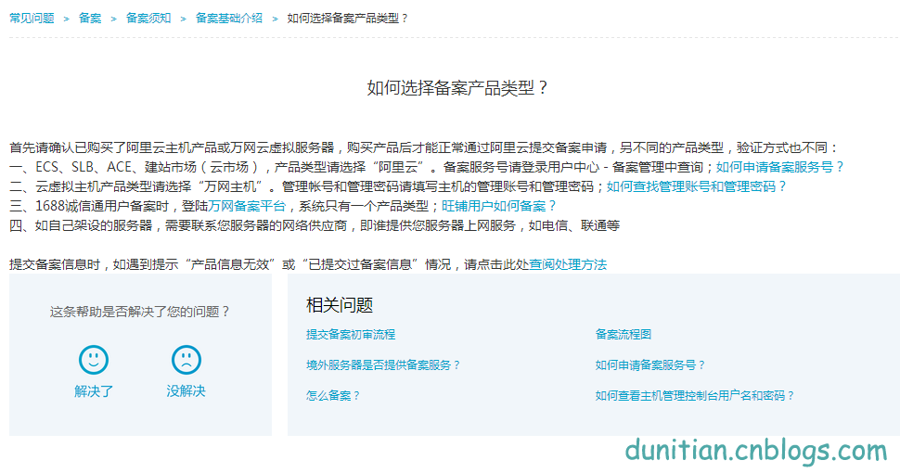

**4.主办单位信息**

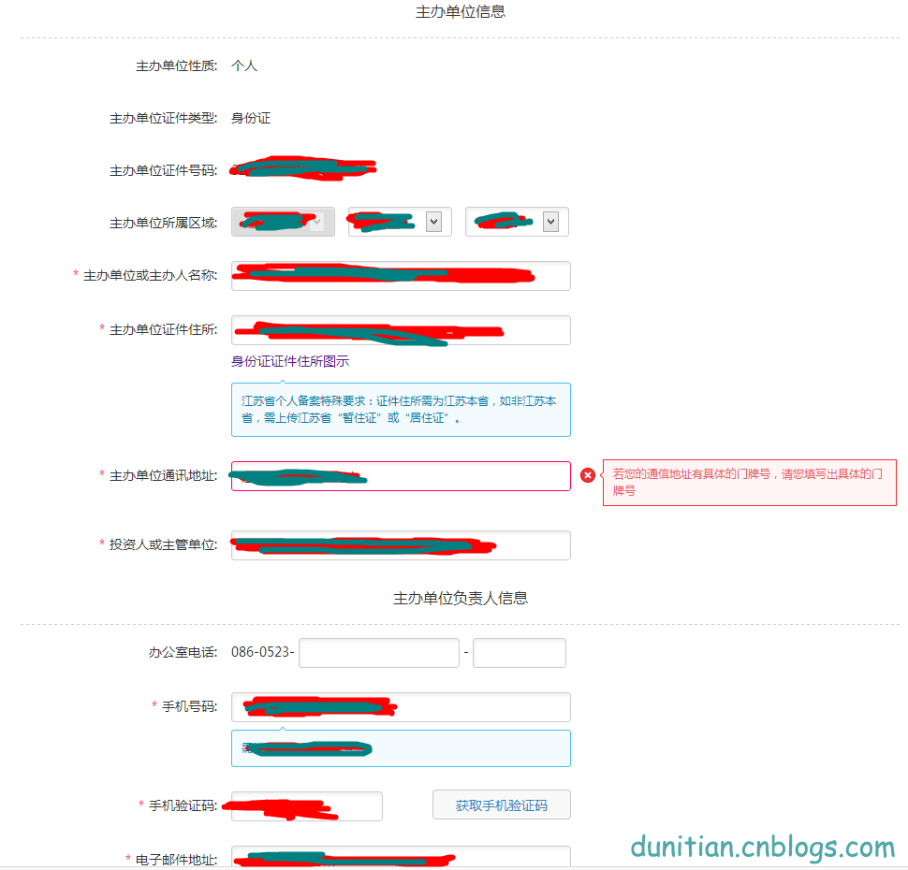

**5.网站信息**

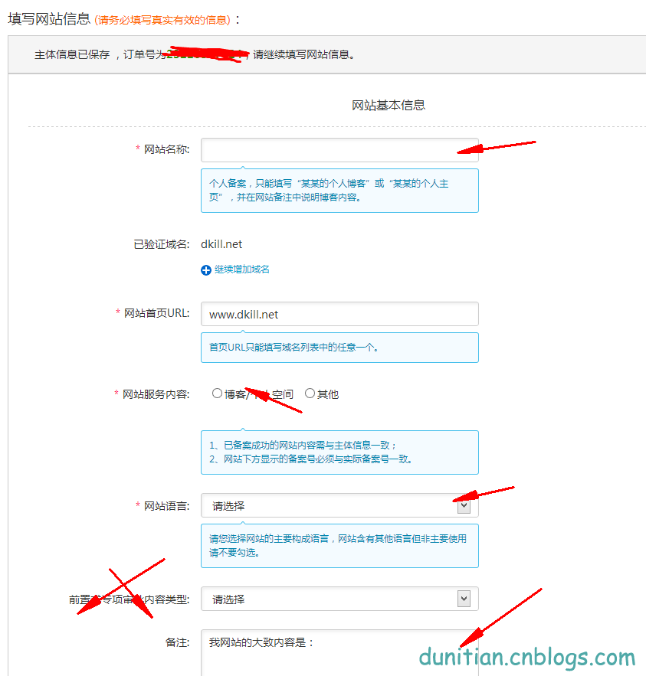

**6.备案资料-身份证**

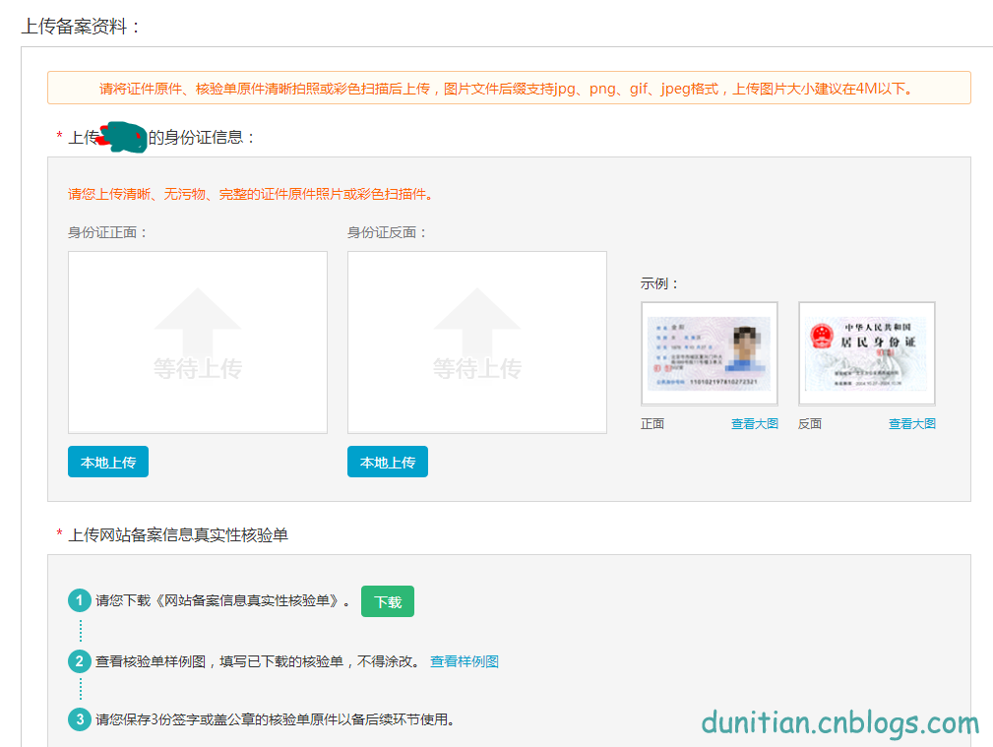

**7.备案资料-证明单**

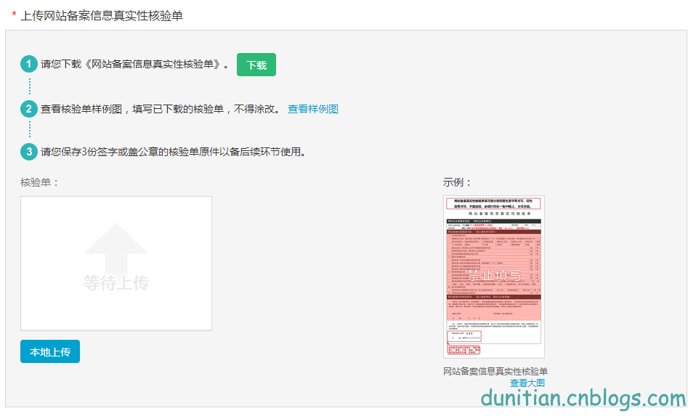

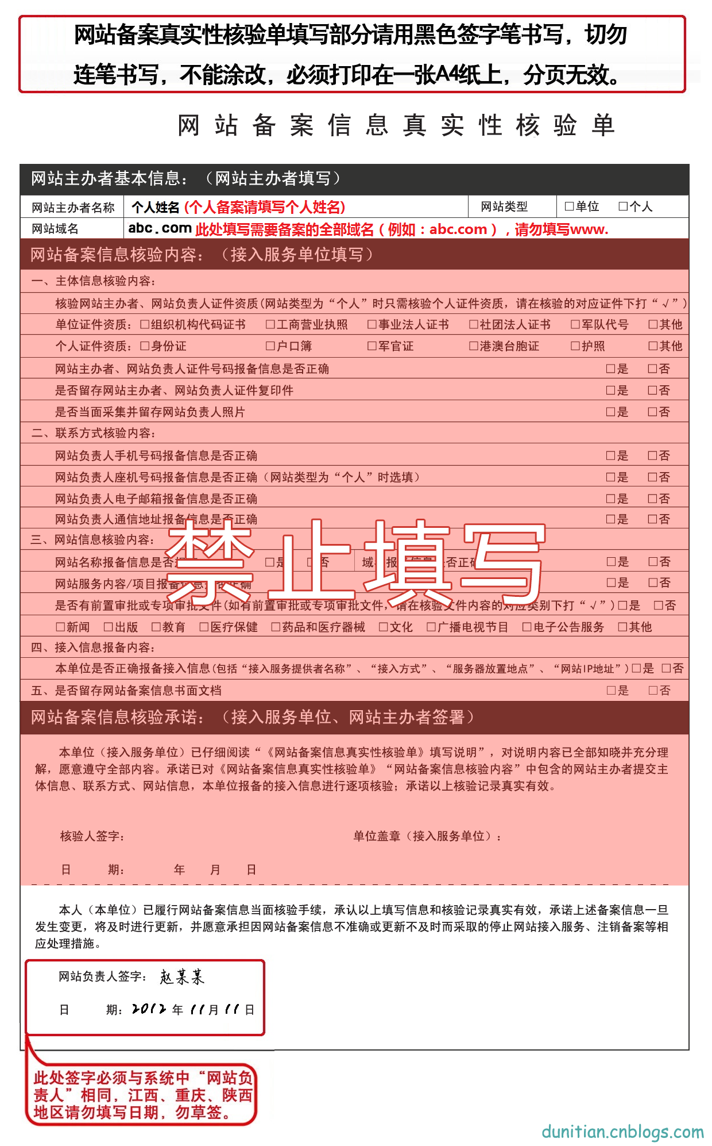

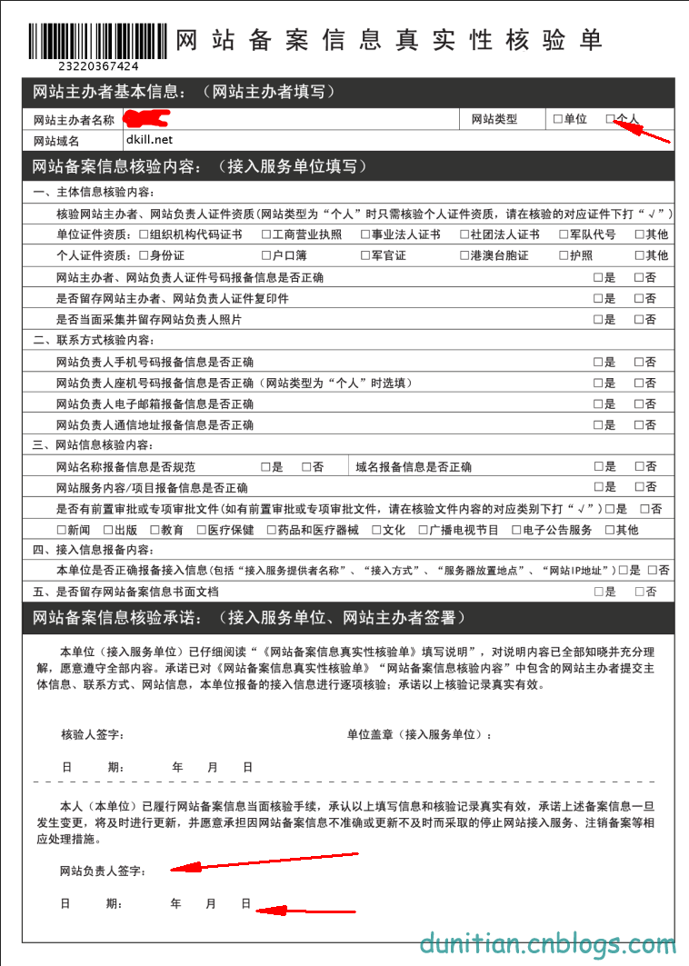

**8.备案资料-域名证书**

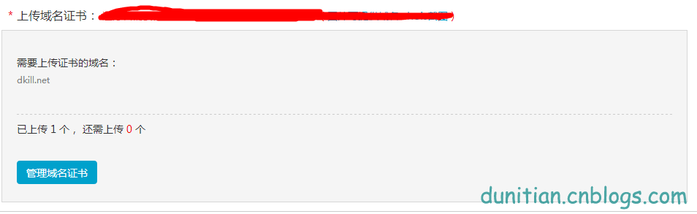

你在哪买的域名去哪看，类似于这个：

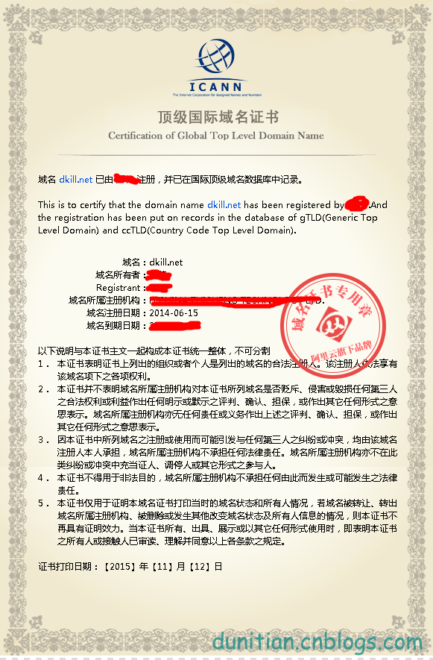

**9.备案资料-提交备案**



**10.等待（后续步骤会补上的）**

